**见义勇为显担当 乐于救助讲奉献**

**—— 记中国红十字会“会员之星”周虎**

2023年12月，周虎被中国红十字会总会评为中国红十字会“会员之星”。像周虎这样被红总会评为“会员之星”的人，全省有11人，昆明市仅此1人。

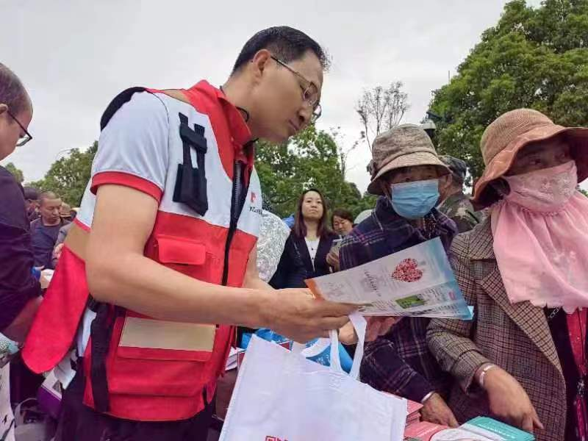

2013年，周虎加入红十字会并成为一名志愿者，在这支队伍里，他一干就是11年，他热衷于红十字事业，善于助人、乐于奉献，在红十字会宣传、人道救助、募捐款物、义卖义拍、救护培训、“三救”等工作中都能见到他的身影，11年时间，他注册成为造血干细胞捐献志愿者、遗体器官捐献志愿者，取得红十字救护师资证。他用自身的实际行动践行了责任和当担，弘扬了红十字会精神和志愿服务精神。

**危急时刻挺身而出，用实际行动彰显担当。**2022年11月16日上午，周虎应邀参加昆明半程马拉松赛道应急救援保障志愿服务结束后，从昆明返回寻甸县城的途中，驾车行驶至彩云北路斗南路段时遇到一起交通事故，周虎和同行伙伴立即靠边紧急停车查看，只见一名过路行人被摩托车撞翻在地，处于昏迷状态，已失去知觉，叹息样呼吸、无脉搏。周虎立即开展应急救护处置，对伤者实施心肺复苏救援，历时约5分钟左右的施救，被撞者恢复知觉,周虎主动告知情况，同时协助交警维护现场秩序，等待120医护人员到来。

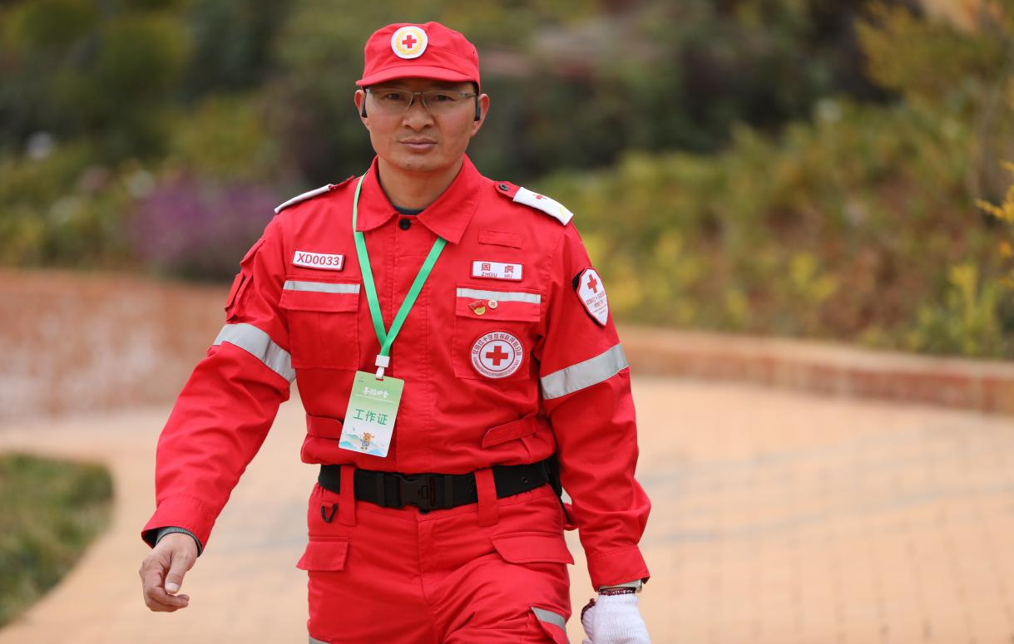

**乐于救助，用心播撒博爱情怀。**周虎自成为一名志愿者以来，长期参与各类志愿服务活动，热心公益事业，积极阳光、勇敢坚毅。把企业的发展同关心关怀弱势群体结合起来，身体力行践行红十字精神，深度参与到应急救护、助贫助学等活动中。2019年组织行业协会捐资在云南省昭通彝良建立希望小学；2021年组织为郑州水灾捐资4.6万；2021年组织云南企业家联合会为寻甸县功山镇中学捐资4万余元。先后荣获寻甸县优秀志愿者，昆明市“创新创业致富带头人”，昆明市“道德模范、昆明好人”等称号。

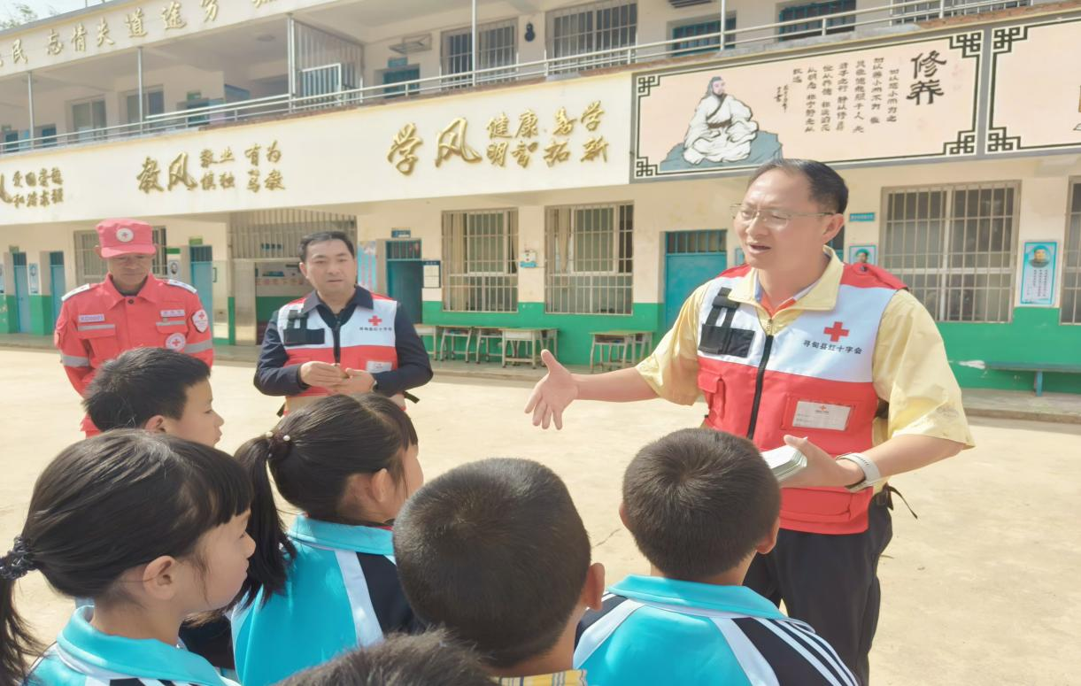

**主动服务，用责任传播救护知识。**作为一名红十字会应急救护师资，周虎坚持努力学习应急救护知识，不断提高自身应急救护能力，致力于传播“人人学急救、急救为人人”的救护理念，努力让广大干部群众都能掌握一定的急救知识和技能。5年来，他同其他师资一道组织应急救护培训60余次，培训持证救护员达4200余人，参与校园应急救护讲座 10次，向广大师生普及应急救护知识达3000余人，在提升全民急救能力中履行一名红十字应急救护培训师的责任。

